**НЕГОСУДАРСТВЕННОЕ ОБРАЗОВАТЕЛЬНОЕ ЧАСТНОЕ** **УЧРЕЖДЕНИЕ ВЫСШЕГО ОБРАЗОВАНИЯ** **«МОСКОВСКИЙ ФИНАНСОВО-ПРОМЫШЛЕННЫЙ УНИВЕРСИТЕТ** **“СИНЕРГИЯ”»**

|  |  |  |
| --- | --- | --- |
| **Факультет/Институт** |  | Информационных технологий |
|  |  | (наименование факультета/ Института) |
| **Направление/специальность** |  | Специалист информационных |
| **подготовки:** |  | (код и наименование направления /специальности подготовки) |
| **Форма обучения:** |  | Очная |
|  |  | (очная, очно-заочная, заочная) |
|  |  |  |

**Отчет по лабораторной работе №5**

|  |  |  |  |  |
| --- | --- | --- | --- | --- |
| **на тему** |  | Проектирование классов | | |
|  |  | (наименование темы) | | |
|  |  |  | | |
| **по дисциплине** | | |  | Разработка программных модулей |
|  | | |  | (наименование дисциплины) |

|  |  |  |  |  |
| --- | --- | --- | --- | --- |
| **Обучающийся** |  | Казуев Муслим Махачевич |  |  |
|  |  | (ФИО) |  | (подпись) |
| **Группа** |  | ДКИП – 206прог |  |  |
|  |  |  |  |  |

|  |  |  |  |  |
| --- | --- | --- | --- | --- |
| **Преподаватель** |  | Сибирев И.В. |  |  |
|  |  | (ФИО) |  | (подпись) |

**Москва 2025 г.**

**Лабораторная работа №. «**Проектирование классов**»**

**Вариант 1.**

**Задание 1.**

Описать класс, реализующий десятичный счетчик, который может увеличивать или уменьшать свое значение на единицу в заданном диапазоне. Предусмотреть инициализацию счетчика значениями по умолчанию и произвольными значениями. Счетчик имеет два метода: увеличения и уменьшения, - и свойство, позволяющее получить его текущее состояние. При выходе за границы диапазона выбрасываются исключения. Написать программу, демонстрирующую все разработанные элементы класса.

**Код:**

using System;

namespace DecimalCounterDemo

{

// Класс, реализующий десятичный счётчик

public class DecimalCounter

{

private int _minValue;

private int _maxValue;

private int _currentValue;

// Свойство для получения текущего значения

public int CurrentValue => _currentValue;

// Конструктор по умолчанию (диапазон от 0 до 10, начальное значение 0)

public DecimalCounter()

{

_minValue = 0;

_maxValue = 10;

_currentValue = 0;

}

// Конструктор с произвольными значениями

public DecimalCounter(int minValue, int maxValue, int startValue)

{

if (minValue > maxValue)

throw new ArgumentException("Минимальное значение не может быть больше максимального.");

if (startValue < minValue || startValue > maxValue)

throw new ArgumentOutOfRangeException(nameof(startValue), "Начальное значение должно быть в пределах диапазона.");

_minValue = minValue;

_maxValue = maxValue;

_currentValue = startValue;

}

// Метод увеличения значения

public void Increment()

{

if (_currentValue >= _maxValue)

throw new InvalidOperationException("Превышен максимальный предел счётчика.");

_currentValue++;

}

// Метод уменьшения значения

public void Decrement()

{

if (_currentValue <= _minValue)

throw new InvalidOperationException("Превышен минимальный предел счётчика.");

_currentValue--;

}

}

// Демонстрационная программа

class Program

{

static void Main(string[] args)

{

try

{

Console.WriteLine("Демонстрация счётчика по умолчанию:");

DecimalCounter defaultCounter = new DecimalCounter();

Console.WriteLine($"Текущее значение: {defaultCounter.CurrentValue}");

defaultCounter.Increment();

Console.WriteLine($"После увеличения: {defaultCounter.CurrentValue}");

defaultCounter.Decrement();

Console.WriteLine($"После уменьшения: {defaultCounter.CurrentValue}");

Console.WriteLine("\nДемонстрация счётчика с произвольными значениями:");

DecimalCounter customCounter = new DecimalCounter(5, 15, 10);

Console.WriteLine($"Текущее значение: {customCounter.CurrentValue}");

for (int i = 0; i < 6; i++)

{

customCounter.Increment();

Console.WriteLine($"Увеличено до: {customCounter.CurrentValue}");

}

// Попытка выйти за пределы

customCounter.Increment(); // Это должно вызвать исключение

}

catch (Exception ex)

{

Console.WriteLine($"Ошибка: {ex.Message}");

}

Console.WriteLine("\nПрограмма завершена.");

}

}

}

Код:

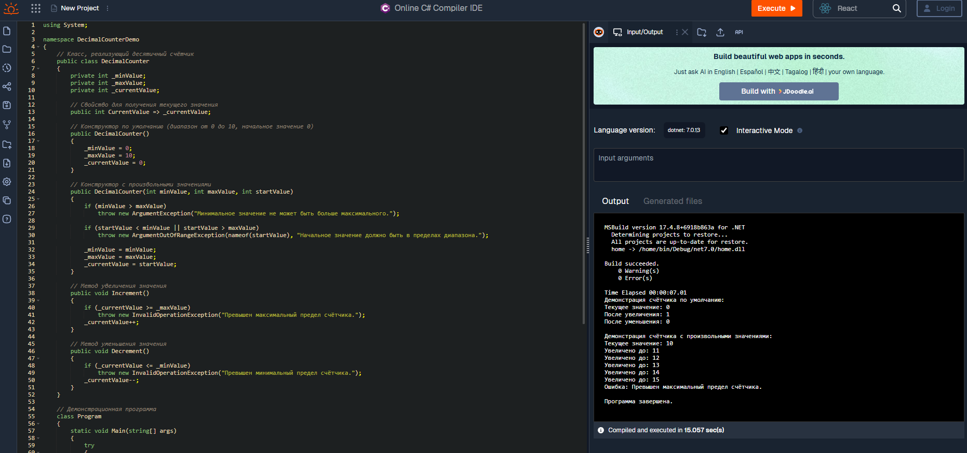

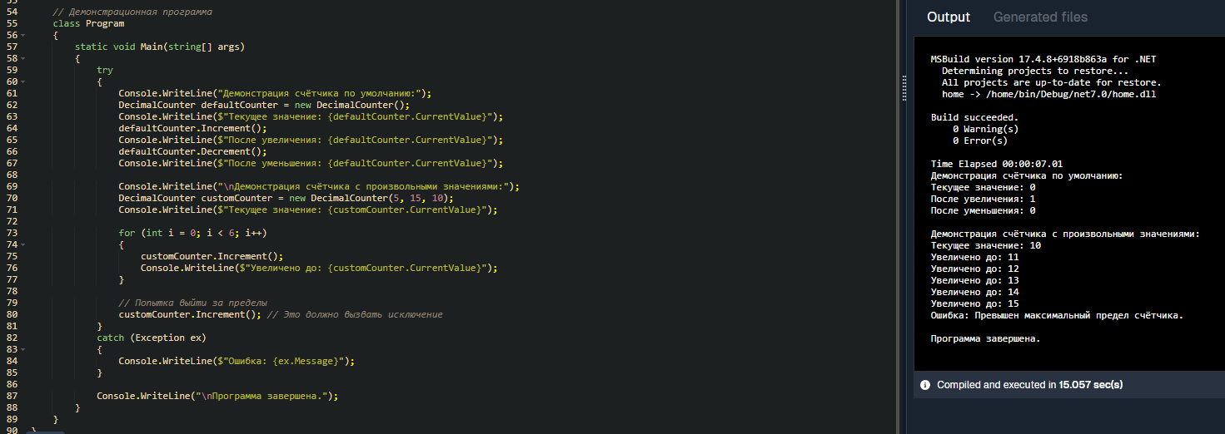

**Задание 2.**

Описать класс для работы с одномерным массивом целых чисел (вектором).

Обеспечить следующие возможности:

- задание произвольных целых границ индексов при создании объекта;

-обращение к отдельному элементу массива с контролем выхода за пределы массива;

- выполнение операций поэлементного сложения и вычитания массивов с одинаковыми границами индексов;

- выполнение операций умножения и деления всех элементов массива на скаляр;

- вывод на экран элемента массива по заданному индексу и всего массива.

- Написать программу, демонстрирующую все разработанные элементы класса.

Код:

using System;

namespace VectorDemo

{

public class Vector

{

private int[] _data;

private int _lowerBound;

private int _upperBound;

// Индексатор с контролем выхода за пределы

public int this[int index]

{

get

{

CheckIndex(index);

return _data[index - _lowerBound];

}

set

{

CheckIndex(index);

_data[index - _lowerBound] = value;

}

}

// Конструктор с произвольными границами индексов

public Vector(int lowerBound, int upperBound)

{

if (upperBound < lowerBound)

throw new ArgumentException("Верхняя граница должна быть больше или равна нижней.");

_lowerBound = lowerBound;

_upperBound = upperBound;

_data = new int[upperBound - lowerBound + 1];

}

// Метод проверки выхода за границы

private void CheckIndex(int index)

{

if (index < _lowerBound || index > _upperBound)

throw new IndexOutOfRangeException("Индекс вне диапазона.");

}

// Операция поэлементного сложения

public static Vector operator +(Vector a, Vector b)

{

CheckBounds(a, b);

Vector result = new Vector(a._lowerBound, a._upperBound);

for (int i = a._lowerBound; i <= a._upperBound; i++)

{

result[i] = a[i] + b[i];

}

return result;

}

// Операция поэлементного вычитания

public static Vector operator -(Vector a, Vector b)

{

CheckBounds(a, b);

Vector result = new Vector(a._lowerBound, a._upperBound);

for (int i = a._lowerBound; i <= a._upperBound; i++)

{

result[i] = a[i] - b[i];

}

return result;

}

// Умножение на скаляр

public void MultiplyByScalar(int scalar)

{

for (int i = 0; i < _data.Length; i++)

{

_data[i] *= scalar;

}

}

// Деление на скаляр

public void DivideByScalar(int scalar)

{

if (scalar == 0)

throw new DivideByZeroException("Деление на ноль.");

for (int i = 0; i < _data.Length; i++)

{

_data[i] /= scalar;

}

}

// Вывод одного элемента

public void PrintElement(int index)

{

Console.WriteLine($"Элемент [{index}] = {this[index]}");

}

// Вывод всего массива

public void PrintAll()

{

for (int i = _lowerBound; i <= _upperBound; i++)

{

Console.Write($"{this[i]} ");

}

Console.WriteLine();

}

// Проверка, что границы векторов совпадают

private static void CheckBounds(Vector a, Vector b)

{

if (a._lowerBound != b._lowerBound || a._upperBound != b._upperBound)

throw new InvalidOperationException("Границы векторов не совпадают.");

}

}

class Program

{

static void Main(string[] args)

{

try

{

// Создание двух векторов

Vector v1 = new Vector(-2, 2);

Vector v2 = new Vector(-2, 2);

// Заполнение значений

for (int i = -2; i <= 2; i++)

{

v1[i] = i;

v2[i] = i * 2;

}

Console.WriteLine("Вектор v1:");

v1.PrintAll();

Console.WriteLine("Вектор v2:");

v2.PrintAll();

// Сложение

Vector sum = v1 + v2;

Console.WriteLine("Сумма v1 + v2:");

sum.PrintAll();

// Вычитание

Vector diff = v1 - v2;

Console.WriteLine("Разность v1 - v2:");

diff.PrintAll();

// Умножение на скаляр

Console.WriteLine("v1 после умножения на 3:");

v1.MultiplyByScalar(3);

v1.PrintAll();

// Деление на скаляр

Console.WriteLine("v1 после деления на 3:");

v1.DivideByScalar(3);

v1.PrintAll();

// Обращение к элементу

Console.WriteLine("Вывод одного элемента v1[0]:");

v1.PrintElement(0);

// Попытка выйти за границу

// Console.WriteLine(v1[5]); // Раскомментировать для теста исключения

}

catch (Exception ex)

{

Console.WriteLine($"Ошибка: {ex.Message}");

}

Console.WriteLine("Программа завершена.");

}

}

}

Код:

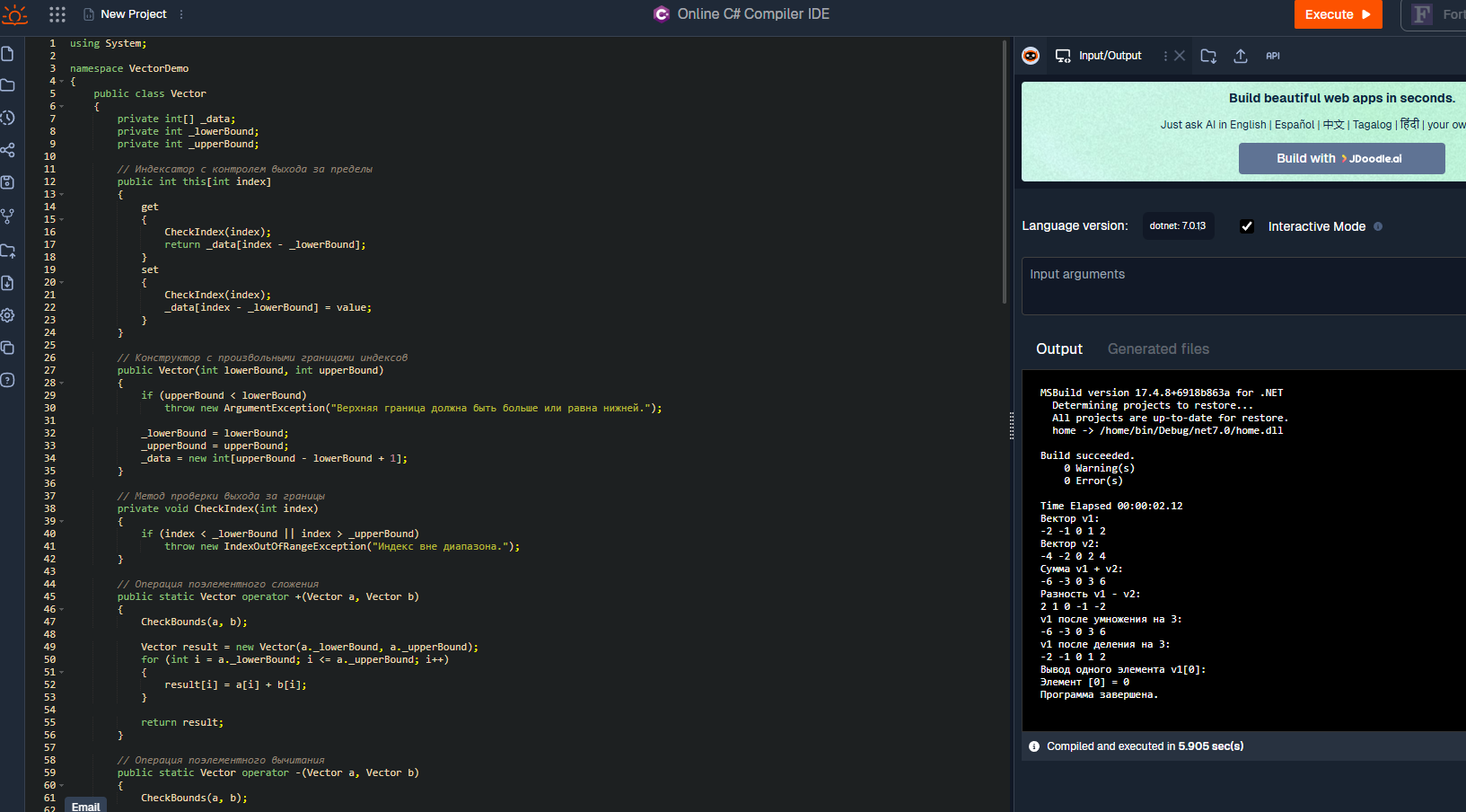

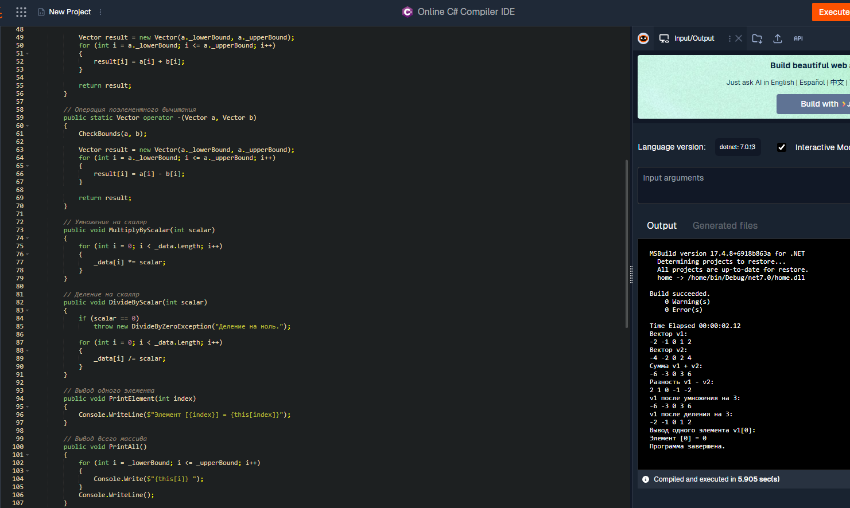

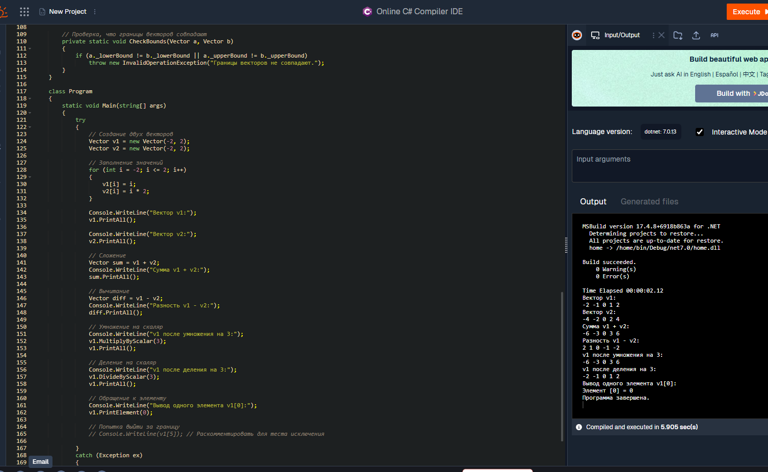 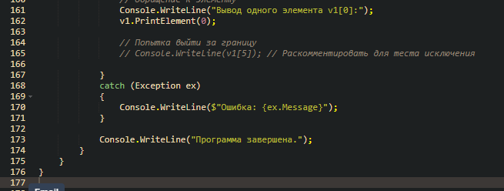

**Задание 3.**

Создать класс Point (точка). Нa еro основе создать классы ColoredPoint и Line (линия). На основе класса Line создать классы ColoredLine и PolyLine (многоугольник).

В классах описать следующие элементы:

- конструкторы с параметрами и конструкторы по умолчанию;

- свойства для установки и получения значений всех координат, а также для изменения цвета и - получения текущего цвета;

- для линий - методы изменения угла поворота линий относительно первой точки;

- для многоугольника - метод масштабирования.

Код:

using System;

using System.Collections.Generic;

using System.Linq;

namespace GeometryDemo

{

public class Point

{

public double X { get; set; }

public double Y { get; set; }

public Point()

{

X = 0;

Y = 0;

}

public Point(double x, double y)

{

X = x;

Y = y;

}

}

public class ColoredPoint : Point

{

public string Color { get; set; }

public ColoredPoint() : base()

{

Color = "Black";

}

public ColoredPoint(double x, double y, string color) : base(x, y)

{

Color = color;

}

}

public class Line

{

public Point Start { get; set; }

public Point End { get; set; }

public Line()

{

Start = new Point(0, 0);

End = new Point(1, 0);

}

public Line(Point start, Point end)

{

Start = start;

End = end;

}

// Метод поворота линии относительно начальной точки

public void Rotate(double angleDegrees)

{

double angleRadians = angleDegrees * Math.PI / 180.0;

double dx = End.X - Start.X;

double dy = End.Y - Start.Y;

double newX = dx * Math.Cos(angleRadians) - dy * Math.Sin(angleRadians);

double newY = dx * Math.Sin(angleRadians) + dy * Math.Cos(angleRadians);

End = new Point(Start.X + newX, Start.Y + newY);

}

}

public class ColoredLine : Line

{

public string Color { get; set; }

public ColoredLine() : base()

{

Color = "Black";

}

public ColoredLine(Point start, Point end, string color) : base(start, end)

{

Color = color;

}

}

public class PolyLine

{

public List<Point> Points { get; set; }

public PolyLine()

{

Points = new List<Point>();

}

public PolyLine(List<Point> points)

{

Points = points;

}

// Масштабирование относительно первой точки

public void Scale(double factor)

{

if (Points.Count == 0) return;

Point origin = Points[0];

for (int i = 1; i < Points.Count; i++)

{

double dx = Points[i].X - origin.X;

double dy = Points[i].Y - origin.Y;

Points[i].X = origin.X + dx * factor;

Points[i].Y = origin.Y + dy * factor;

}

}

}

class Program

{

static void Main(string[] args)

{

// Точка и цветная точка

Point p1 = new Point(1, 2);

ColoredPoint cp1 = new ColoredPoint(3, 4, "Red");

Console.WriteLine($"Точка p1: ({p1.X}, {p1.Y})");

Console.WriteLine($"Цветная точка cp1: ({cp1.X}, {cp1.Y}), цвет: {cp1.Color}");

// Линия и поворот

Line line = new Line(new Point(0, 0), new Point(1, 0));

Console.WriteLine($"Линия до поворота: Start=({line.Start.X}, {line.Start.Y}), End=({line.End.X}, {line.End.Y})");

line.Rotate(90);

Console.WriteLine($"Линия после поворота на 90°: Start=({line.Start.X}, {line.Start.Y}), End=({line.End.X}, {line.End.Y})");

// Цветная линия

ColoredLine cl = new ColoredLine(new Point(0, 0), new Point(1, 1), "Blue");

Console.WriteLine($"Цветная линия: Start=({cl.Start.X}, {cl.Start.Y}), End=({cl.End.X}, {cl.End.Y}), цвет: {cl.Color}");

// Многоугольник и масштабирование

PolyLine poly = new PolyLine(new List<Point>

{

new Point(0, 0),

new Point(1, 0),

new Point(1, 1),

new Point(0, 1)

});

Console.WriteLine("Многоугольник до масштабирования:");

foreach (var pt in poly.Points)

{

Console.WriteLine($"({pt.X}, {pt.Y})");

}

poly.Scale(2);

Console.WriteLine("Многоугольник после масштабирования (×2):");

foreach (var pt in poly.Points)

{

Console.WriteLine($"({pt.X}, {pt.Y})");

}

Console.WriteLine("Программа завершена.");

}

}

}

Код:

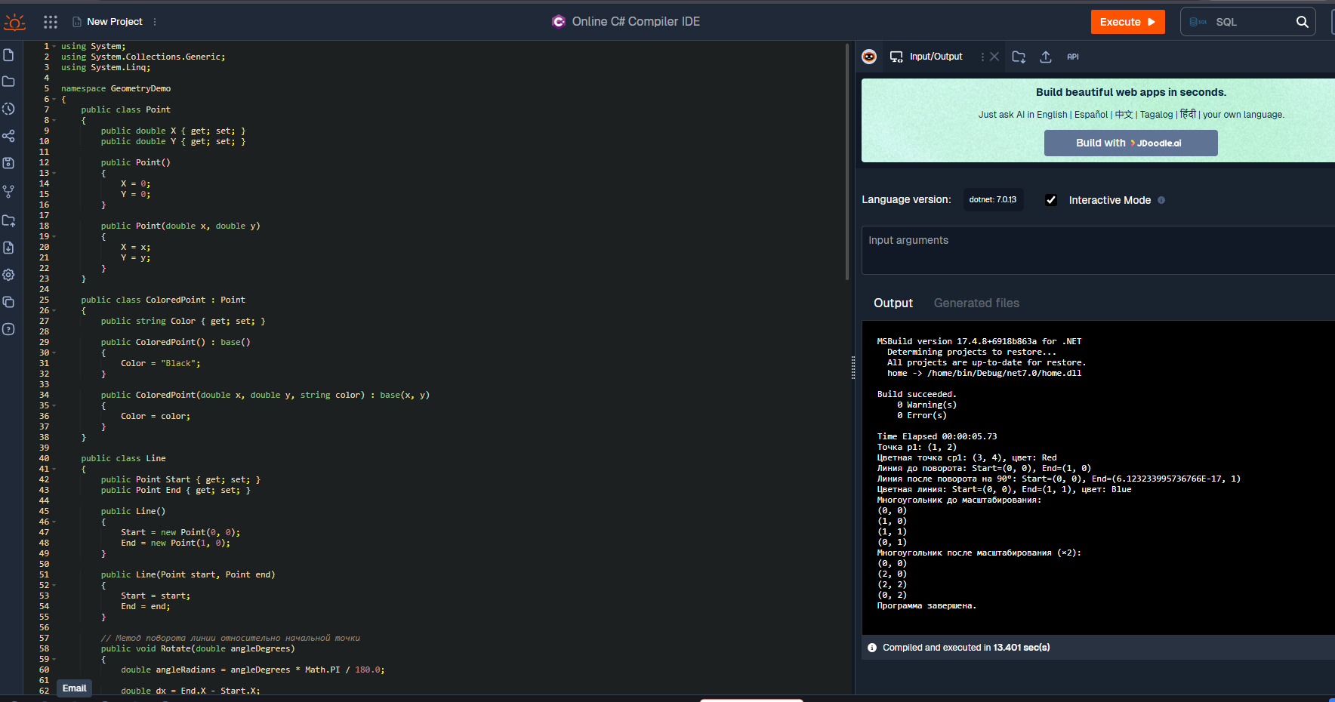 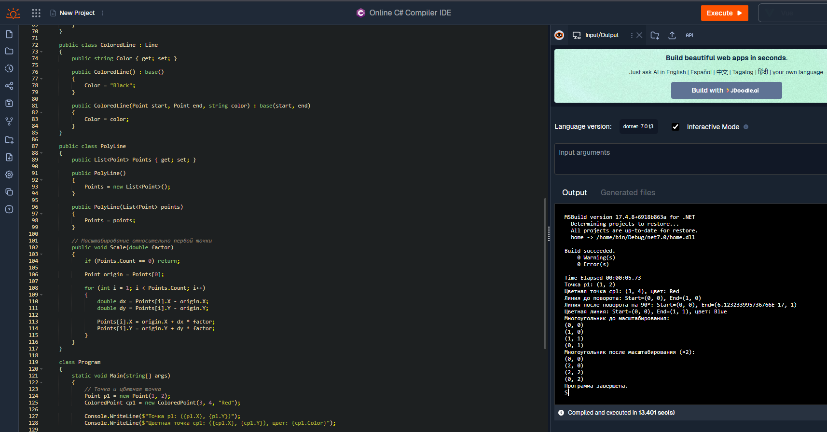 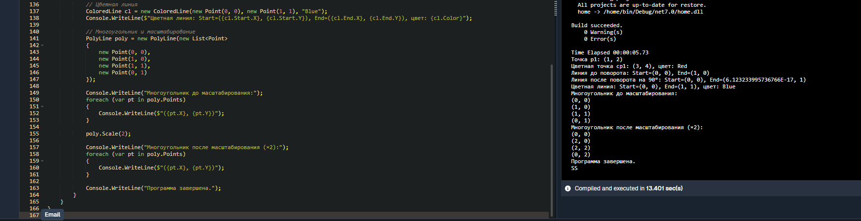

**Задание 4.**

Описать структуру с именем STUDENT, содержащую следующие поля:

фамилия и инициалы;

номер групны;

усневаемость (массив из пяти элементов).

Написать программу, выполняющую следующие действия: ввод с клавиатуры дапных в массив, состоящий из десяти структур типа STUDENT (записи должны быть упорядочены по возрастанию номера групны); вывод на экран фамилий и номеров групи для всех студентов, включенных в массив, если средний балл студента больше 4,0 (если таких студентов нет, вывести соответствующее сообщение).

Код:

using System;

namespace StudentStructApp

{

struct STUDENT

{

public string FullName;

public int GroupNumber;

public int[] Grades; // успеваемость — 5 оценок

// Метод для вычисления среднего балла

public double GetAverageGrade()

{

int sum = 0;

foreach (int grade in Grades)

sum += grade;

return (double)sum / Grades.Length;

}

}

class Program

{

static void Main(string[] args)

{

const int studentCount = 10;

STUDENT[] students = new STUDENT[studentCount];

Console.WriteLine("Введите данные для 10 студентов:");

for (int i = 0; i < studentCount; i++)

{

Console.WriteLine($"\nСтудент #{i + 1}");

Console.Write("Фамилия и инициалы: ");

students[i].FullName = Console.ReadLine();

Console.Write("Номер группы: ");

while (!int.TryParse(Console.ReadLine(), out students[i].GroupNumber))

{

Console.Write("Ошибка! Введите числовой номер группы: ");

}

students[i].Grades = new int[5];

for (int j = 0; j < 5; j++)

{

Console.Write($"Оценка {j + 1}: ");

while (!int.TryParse(Console.ReadLine(), out students[i].Grades[j]) || students[i].Grades[j] < 1 || students[i].Grades[j] > 5)

{

Console.Write("Ошибка! Введите целое число от 1 до 5: ");

}

}

}

// Сортировка по возрастанию номера группы

Array.Sort(students, (a, b) => a.GroupNumber.CompareTo(b.GroupNumber));

// Поиск студентов со средним баллом выше 4.0

Console.WriteLine("\nСтуденты со средним баллом выше 4.0:");

bool found = false;

foreach (var student in students)

{

double avg = student.GetAverageGrade();

if (avg > 4.0)

{

Console.WriteLine($"Фамилия: {student.FullName}, Группа: {student.GroupNumber}, Средний балл: {avg:F2}");

found = true;

}

}

if (!found)

{

Console.WriteLine("Нет студентов со средним баллом выше 4.0.");

}

Console.WriteLine("\nПрограмма завершена.");

}

}

}

Код:

